Universidad de las Fuerzas Armadas - ESPE

Departamento de Ciencias de la Computación

Carrera de Ingeniería de Software

Modelos de Procesos de Desarrollo de Software

NRC 2230

Ing. Pamela Gómez

Sistema de gestión para el cyber “EDICOMPU”

Avance del proyecto: Fases de análisis de requisitos y diseño

Grupo 5

Jácome Noroña Brayan Josue

Manangón Vinueza Zaith Alejandro

Raura Negrete Andrea Katherine

20 de enero de 2025

**Índice**

**1. Introducción 3**

1.1. Descripción general 3

1.2. Alcance del proyecto 3

**2. Análisis de requisitos 3**

2.1. Contacto con el cliente 3

2.2. Definición general de requisitos del cliente 4

2.2.1. Técnicas de recopilación 4

2.3. Identificación y especificación de requisitos específicos 4

2.3.1. Requisitos funcionales 4

2.3.2. Requisitos no funcionales 6

2.4. Restricciones del sistema 8

2.5. Supuestos y dependencias 8

**3. Diseño del sistema 9**

3.1. Proceso de diseño general 9

3.2. Diagramas específicos del diseño 10

3.2.1. Diagrama de casos de uso 10

3.2.2. Diagrama UML 10

3.2.3. Diagrama de base de datos 11

3.3. Cronograma del diseño y desarrollo 11

3.4. Presupuesto estimado 11

FALTA PROBLEMATICA, METODOLOGIA, TEMA MEJOR DEFINIDO Y MEJORAR EL CRONOGRAMA CON UN SOFTWARE DE IGUAL FORMA MEJORAR EL SUELDO 😡

# Introducción

## Descripción general

Este proyecto consiste en la implementación de un sistema de gestión para un negocio de ciber especialmente diseñado para satisfacer las necesidades del cyber EDICOMPU, ofreciendo una optimización tanto de los procesos operativos como de la experiencia del propietario en la gestión de su establecimiento.

Por medio de este documento se define como objetivo establecer las especificaciones funcionales y no funcionales necesarias para el desarrollo de un sistema que permita gestionar de manera eficiente los procesos clave definidos por el cliente. Esto incluye la recopilación de requisitos, la elaboración de diagramas representativos como casos de uso, UML y bases de datos, así como la planificación detallada del cronograma y los presupuestos asociados al proyecto. Este enfoque garantizará que el sistema cumpla con las necesidades operativas, administrativas y estratégicas del cliente, asegurando un diseño integral y ajustado a sus expectativas.

## Alcance del proyecto

El principal objetivo del sistema de cibergestión de EDICOMPU es proporcionar un programa que facilite la administración de las actividades diarias del local. Las funcionalidades incluidas en este sistema son:

* Registro de clientes
* Alquiler de ordenadores
* Sistema de pago

El sistema no incluye gestión de recursos humanos, reparación y mantenimiento de equipos.

# Análisis de requisitos

## Contacto con el cliente

El propietario de Cyber ​​EDICOMPU reconoce la necesidad de optimizar la gestión de su negocio para ofrecer un servicio más eficiente y satisfactorio a sus clientes, tanto habituales como no habituales. Buscando a su vez diferenciarse de todos los negocios de servicios informáticos presentes en la localidad, entendiendo que contar con una herramienta de software a medida que cubra todas las funciones del establecimiento lo hará diferente de todos los demás.

* + 1. Información del cliente

| **Categoría** | **Descripción detallada** |
| --- | --- |
| Tipo de usuario | Dueño |
| Nombre | Edison Acaro |
| Ubicación | Sangolquí, Rumiñahui |
| Nivel educativo | Técnico |
| Actividades principales | Control y gestión del sistema |
| Experiencia | Gestión cibernética |

## Definición general de requisitos del cliente

El usuario espera que su producto pueda realizar las siguientes funciones:

* Controlar el tiempo de uso de un ordenador: registro del tiempo de alquiler de un ordenador, desde su inicio hasta su fin
* Calcular tarifas de alquiler de ordenadores: el usuario podrá conocer el precio por el tiempo de uso de un ordenador de forma automática
* Registrar nuevos clientes: el usuario podrá introducir los datos del cliente
* Confirmar disponibilidad de computadoras: el sistema indicará al usuario si la computadora que el cliente desea está disponible para su uso
* Gestionar los pagos recibidos por el uso de ordenadores: el usuario registrará los pagos recibidos y obtendrá un resumen de los mismos

### Técnicas de recopilación

La recopilación de requisitos fue un proceso activo y colaborativo en el que se utilizaron diversas técnicas para garantizar que se comprendieran claramente las necesidades y expectativas del cliente.

La técnica principal empleada fue la ***entrevista***. Se realizó una reunión inicial con el cliente para identificar y discutir los requisitos del sistema. Durante esta sesión, el equipo realizó la toma de apuntes detallados que permitieron identificar los requisitos funcionales y no funcionales del sistema.

## Identificación y especificación de requisitos específicos

### Requisitos funcionales

| **Identificación del requisito** | **FR-001** |
| --- | --- |
| **Nombre del requisito** | Registro de clientes |
| **Características** | * Permitir el ingreso de datos básicos del cliente: nombre, apellido, dirección, teléfono y correo electrónico. * Incluir un campo para el documento de identificación del cliente. * Diseñe una interfaz intuitiva y fácil de usar para el ingreso de datos. * Implemente la validación de datos, como el formato del correo electrónico y la longitud del número de teléfono. * Permitir la modificación y eliminación de registros de clientes existentes. * Facilitar la búsqueda y visualización de clientes registrados mediante filtros (nombre, DNI, etc.). |
| **Descripción del requisito** | El sistema debe permitir la creación, modificación, eliminación y consulta de registros de clientes. La información debe ser precisa y validada, con una interfaz que facilite el ingreso rápido de datos. La capacidad de buscar y filtrar registros es esencial para una gestión eficiente de los clientes. |
| **Prioridad del requisito** | Alto |

#### 

| **Identificación del requisito** | **FR-002** |
| --- | --- |
| **Nombre del requisito** | Alquiler de ordenadores |
| **Características** | * Registre el inicio y el final del alquiler de una computadora. * Calcule automáticamente el tiempo total de uso y la tarifa correspondiente. * Genera un resumen del alquiler al finalizar, incluyendo el coste total y el tiempo de uso. * Registra el estado de cada ordenador para gestionar su disponibilidad en tiempo real. |
| **Descripción del requisito** | El sistema debe gestionar el alquiler de computadoras, registrar las horas de inicio y finalización, calcular automáticamente los costos y permitir extensiones de los tiempos de alquiler. Además, debe proporcionar resúmenes detallados y gestionar la disponibilidad en tiempo real para evitar conflictos y garantizar un funcionamiento eficiente. |
| **Prioridad del requisito** | Alto |

#### 

| **Identificación del requisito** | **FR-004** |
| --- | --- |
| **Nombre del requisito** | Sistema de pago |
| **Características** | * Calcula y visualiza el total a pagar. * Generar archivos con los pagos detallados (informes financieros). * Registre todos los pagos en un historial. * Integración con el módulo de alquiler para reflejar los pagos correspondientes. |
| **Descripción del requisito** | El sistema debe permitirle registrar y gestionar pagos, calcular el total a pagar y generar recibos detallados. Debe mantener un historial de pagos y proporcionar informes financieros detallados. La integración con el módulo de alquiler es crucial para garantizar la correcta administración de los pagos. |
| **Prioridad del requisito** | Alto |

### Requisitos no funcionales

| **Identificación del requisito** | **NFR-001** |
| --- | --- |
| **Nombre del requisito** | Seguridad de datos |
| **Características** | * Implementación de medidas de seguridad para salvaguardar los datos personales y financieros. * Garantizar el cumplimiento de la normativa de protección de datos pertinente. * Aplique cifrado de datos confidenciales tanto en tránsito como en reposo. |
| **Descripción del requisito** | El sistema debe implementar medidas de seguridad sólidas para proteger la información personal y financiera de los clientes. Esto incluye cifrado de datos, control de acceso basado en roles y cumplimiento de las normas de protección de datos. La seguridad es esencial para ganar y mantener la confianza de los usuarios y evitar posibles violaciones de datos. |
| **Prioridad del requisito** | Alto |

| **Identificación del requisito** | **NFR-002** |
| --- | --- |
| **Nombre del requisito** | Rendimiento del sistema |
| **Características** | * Garantizar respuestas rápidas a las solicitudes de los usuarios. * Optimice el sistema para manejar múltiples operaciones simultáneamente sin reducir el rendimiento. * Cumpla con los tiempos de respuesta específicos para operaciones críticas como registro de clientes, alquileres y pagos. |
| **Descripción del requisito** | El sistema debe ser capaz de manejar operaciones críticas de manera eficiente, asegurando que el tiempo de respuesta de estas operaciones no exceda los límites establecidos. Esto es esencial para proporcionar una experiencia de usuario fluida y eficiente, especialmente en un entorno donde se manejan múltiples operaciones simultáneamente. |
| **Prioridad del requisito** | Alto |

| **Identificación del requisito** | **NFR-003** |
| --- | --- |
| **Nombre del requisito** | Usabilidad |
| **Características** | * Garantice una interfaz de usuario intuitiva y fácil de usar. * Mantener un diseño de interfaz consistente y coherente en todo el sistema. * Proporcionar manuales de usuario y tutoriales para facilitar el aprendizaje del sistema. * Garantizar la accesibilidad para usuarios con distintos niveles de habilidad técnica. |
| **Descripción del requisito** | El sistema debe ser fácil de usar para usuarios con diferentes niveles de habilidad técnica. La interfaz debe ser intuitiva y consistente, facilitando una adopción rápida y efectiva del sistema. Deben estar disponibles manuales de usuario y tutoriales para ayudar a los usuarios a familiarizarse con el sistema. La interfaz debe seguir principios de diseño centrados en el usuario para maximizar la eficiencia y la satisfacción. |
| **Prioridad del requisito** | Medio |

## Restricciones del sistema

* El sistema debe ser compatible con el sistema operativo del ordenador personal del usuario (procesador de 2.8GHz, 16GB de RAM, Ryzen 5)
* El programa necesitará redes externas, es decir, conexión a internet.
* El sistema debe tener un diseño e implementación simples debido al nivel técnico del dueño.
* El programa debe ser compatible con sistemas operativos Windows 10 o Windows 11
* No se deben requerir dependencias externas más allá de las necesarias para ejecutar Java (como el JRE o JDK instalado en la máquina).
* El sistema debe ser portable, permitiendo que se ejecute en diferentes equipos sin necesidad de una instalación compleja.

## Supuestos y dependencias

* Se supone que la computadora personal del usuario estará disponible y en buen estado de funcionamiento.
* Se supone que el usuario tiene las habilidades y conocimientos necesarios para operar el sistema ECMS.
* Se parte de la premisa de que el usuario tiene las habilidades necesarias para manejar el sistema ECMS, previa explicación por parte del proveedor.
* Los requisitos descritos aquí son estables.

# Diseño del sistema

## Proceso de diseño general

## 

* **Pantalla inicial**

Debe mostrar opciones claras para el registro de clientes, alquiler y reserva de computadoras y gestión de pagos.

Debe incluir una barra de menú con opciones de configuración y ayuda.

* **Registro de Cliente**

Formulario para introducir datos personales del cliente (nombre, identificación, etc.).

Botón "Guardar" para almacenar los datos en la base de datos local.

* **Alquiler de computadoras**

Tabla que muestra las computadoras disponibles con información de estado y tiempo de uso.

Botón "Empezar" que permite comenzar a registrar el tiempo de uso.

Botón “Finalizar” que permite culminar con el tiempo de uso

* **Gestión de pagos**

Resumen de pagos recibidos y totales.

Archivos que resuman los pagos de los alquileres de las computadoras.

## Diagramas específicos del diseño

### Diagrama de casos de uso

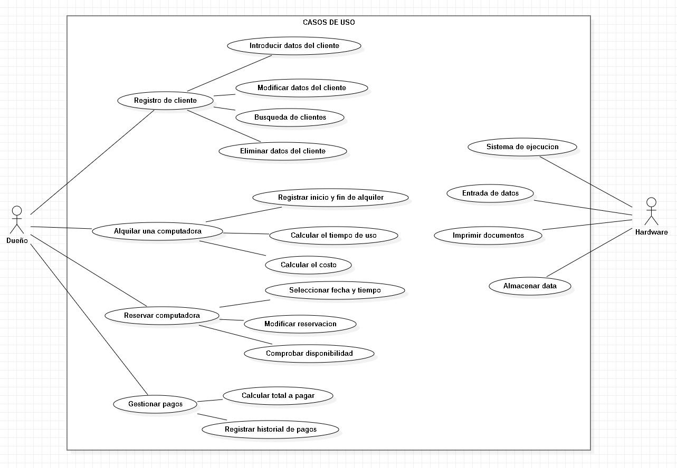

### Diagrama UML

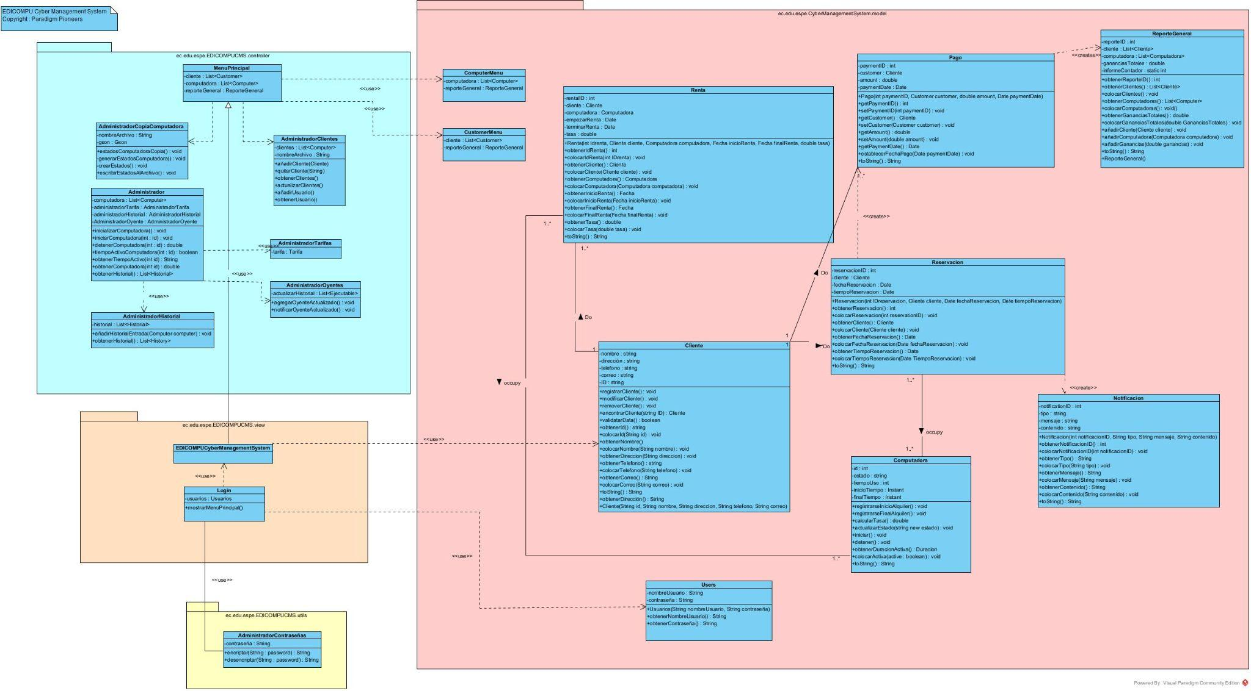

### Diagrama de base de datos

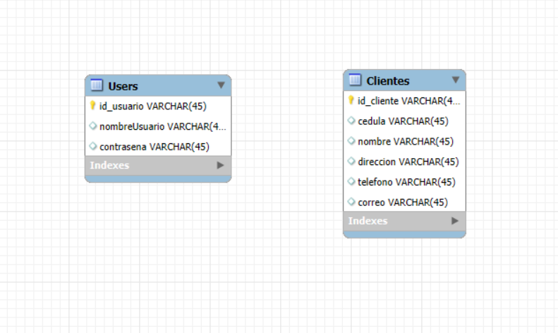

## Cronograma del diseño y desarrollo

#### 

| **Fase** | **Duración Estimada** | **Costo por Hora (USD)** | **Total (USD)** |
| --- | --- | --- | --- |
| Recolección de Requisitos | 1 semana | 30 | 210 |
| Diseño de Interfaz (UI/UX) | 2 semanas | 25 | 400 |
| Desarrollo Backend | 3 semanas | 30 | 700 |
| Desarrollo Frontend | 3 semanas | 30 | 700 |
| Pruebas y Ajustes | 2 semanas | 25 | 350 |
| Implementación | 5 días | 30 | 150 |
| **Total Desarrollo** | 12 semanas |  | 2510 |

## Presupuesto estimado

El desarrollo del sistema incluye la implementación de todas las funcionalidades requeridas, como la gestión de reservas, el control en tiempo real de la disponibilidad de dispositivos, la administración de clientes y la integración de un sistema de pagos. El proceso de desarrollo abarca aproximadamente 12 semanas, incluyendo diseño, programación, pruebas e implementación, con un costo estimado de $13,600. Además, se considera un mantenimiento anual que incluye actualizaciones y soporte técnico, con un costo aproximado de $500 a $1,000, dependiendo de la frecuencia y complejidad de las actualizaciones.

### 

Presupuesto Total Estimado

| **Concepto** | **Costo Estimado (USD)** |
| --- | --- |
| **Desarrollo del Sistema** | **13,600** |
| **Mantenimiento** | **500-1,000/año** |
| **Total Inicial** | **~14,100** |

**Funciones Adicionales (Opcionales)**

* Aplicación móvil: Incremento del 30-40% del costo total.
* Sistema multilingüe: Incremento del 10% del costo total.